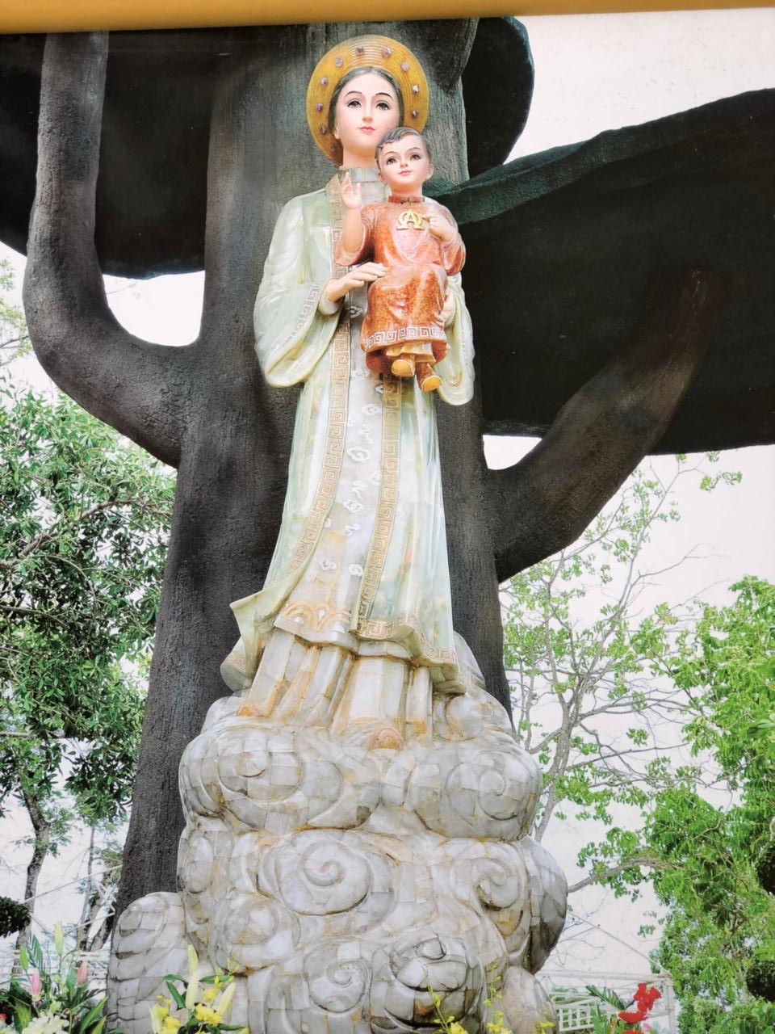
THÁNH TƯỢNG ĐỨC MẸ LA VANG
(Tác giả: Điêu khắc gia Võ Tấn Tánh)
TRẦN QUANG CHU
(Biên soạn)

HÀNH HƯƠNG
ĐỨC MẸ LA VANG

TẬP 3

BAN TRUYỀN THÔNG TGP HUẾ
CHƯƠNG MƯỜI LĂM
THÁNH ĐỊA LA VANG
THỜI ĐỨC TỔNG GIÁM MỤC
PHÊRÔ MÁCTINÔ NGÔ ĐÌNH THỤC
A. GIỚI THIỆU ĐỨC TỔNG GIÁM MỤC PHÊRÔ MÁCTINÔ NGÔ ĐÌNH THỤC(1).
B.KIẾN THIẾT TRUNG TÂMTHÁNH MẪU TOÀN QUỐC LA VANG.
C. ĐẠI HỘI LA VANG 15 (1961) - LỄ XỨC DẦU ĐỀN THÁNH VÀ ĐÓN NHẬN TƯỚC HIỆU VƯƠNG CUNG THÁNH ĐƯỜNG.
I. CHUẨN BỊ ĐẠI HỘI 15 (1961).

1. Lời hiệu triệu của Tòa Tổng Giám mục Huế gởi các linh mục và anh chị em giáo hữu(1⁷):
“Kính các cha,
Anh chị em giáo hữu,
Lúc này, hơn bao giờ hết, toàn dân Việt Nam hướng về Đức Mẹ La Vang, để tìm nguồn an ủi cho tâm hồn, tìm hòa bình cho đất nước, tìm ơn thiêng cho Giáo hội.
Vì vậy, toàn thể các Đức Tổng Giám mục và Giám mục đại diện hàng Giáo phẩm Việt Nam, đã đồng ý dâng kính đền La Vang làm nơi cho Đức Mẹ ngự trị để phù trì cho Giáo hội và ban cho tổ quốc Việt Nam được thống nhất lãnh thổ trong hòa bình và tự do.
Để cổ võ lòng sùng kính Đức Mẹ La Vang, để cầu nguyện cho hàng Giáo phẩm Việt Nam trong nhiệm vụ mới, để cầu nguyện cho Giáo hội Việt Nam trong giai đoạn quan trọng...
Ta vui mầng ban phép và dạy tổ chức Đại hội kính Đức Mẹ La Vang năm 1961, từ ngày 17 đến ngày 22-8. Ta hân hạnh được quý vị sau đây nhận lời mời tham dự ủy ban địa phương bảo trợ cho Đại hội:
GIÁO PHẨM VÀ GIÁO SĨ
+ Đức Tổng Giám mục Urrutia.
+ Đức Giám mục Simon Hòa - Nguyễn Văn Hiền.
+ Đức Giám mục Tađêô Lê Hữu Từ.
+ Cha Phêrô Trần Hữu Tôn.
+ Cha Giuse Lê Hữu Huệ.
+ Cha Simon Nguyễn Văn Lập.
GIÁO DÂN
Quý ông: Nguyễn Quốc Quỳnh, Phan Văn Cơ, Nguyễn Đức Thắng, Trần Văn Thưởng.
Ta khẩn khoản kêu gọi toàn thể con cái Đức Mẹ trên đất nước Việt Nam đến tham dự Đại hội đông đúc và sốt sắng, để biểu dương một cách sống động lòng tin cậy, mến yêu Đức Mẹ La Vang - Mẹ Việt Nam”.
Huế ngày 1 tháng 6 năm 1961.
Phêrô Máctinô Ngô Đình Thục,
Tổng Giám mục Giáo tỉnh Huế.
Ủy ban tổ chức Đại hội La Vang lần thứ 15 đã khai mạc phiên khoáng đại vào ngày 13-7-1961 để phân công tác rõ ràng, lập những tiểu ban để bắt đầu ngay vào các việc cấp thiết như dựng nghinh đài, ngự đài, đặt phòng liên lạc, đặt máy phóng thanh, cất những nhà tạm trú. v.v... Toàn thể anh em trong các tiểu ban đã vui vẻ nhận lãnh công tác và lấy làm vinh dự được góp tay vào việc làm sáng danh Mẹ...
2. Văn thư của Đức Tổng Giám mục Huế kính mời các Giám mục Việt Nam tham dự Đại hội La Vang 15(¹⁸):
“Kính thưa các Đức cha,
Con xin tin cho các Đức cha hay, tháng tám tới đây, tại La Vang trong ba ngày 20, 21 và 22 Août sẽ tổ chức Đại hội Đức Mẹ ba năm một lần. Trong dịp ấy, sẽ làm phép Xức dầu thánh cho chính đền thờ và cho bốn bàn thờ: Bàn thờ chính kính dâng Đức Mẹ, ba bàn thờ kia dành để kính các thánh Tử Đạo ở Vỉệt Nam (Bắc Việt, Trung Việt và Nam Việt).
Trong Đại hội ấy, sẽ công bố quyết định của Hội đồng các Đức Giám mục đã chọn đền thờ La Vang làm đền thờ toàn quốc thề ước với Đức Mẹ (Sancluaire du Voeu National).
Như Đức Giáo hoàng nhậm lời, con thay mặt các Đức cha đã tâu xin ngài tâng nhắc đền thờ La Vang lên bậc Vương Cung Thánh Đường liền sau khi đã được Xức dầu thánh thì vinh hạnh cho Việt Nam biết là bao.
Vậy con dám xin các Đức cha đến dự Đại hội để một lần nữa thề nguyền với Đức Mẹ và xin với Đức Mẹ cứu Hội Thánh Việt Nam và thống nhất lãnh thổ trong bác ái và tự do.
Lễ Xức dầu thánh sẽ được cử hành về phần thứ nhất lối 4 giờ chiều ngày 21, và tiếp tục phần thứ hai ngày 22, lối 4 giờ sáng.
Bấy lời kính bái các Đức cha”.
P.M.Ngô Đình Thục,
Tổng Giám mục Huế.
Nhận được văn thư của Đức TGM Huế, các Đức cha ở các địa phận khác lần lượt phúc đáp:
+ Đức cha Philipphê Nguyễn Kim Điền, Giám mục Cần Thơ, viết: “Về việc tham dự Đại hội La Vang, riêng con sẽ xin đến và con cũng thông báo cho giáo hữu Địa phận Cần Thơ để hợp thành một đoàn hành hương kính Đức Mẹ. Chỉ ngại là chúng con ở xa xôi hơn hết, lại rủi năm nay, vì hoàn cảnh bất an trong ðịa phận, chúng con phải túng thiếu nhiều. Nhýng chắc không thiếu những tấm lòng dám liều với Ðức Mẹ La Vang...”.
+ Đức cha Antôn Trần Văn Thiện, Giám mục Vĩnh Long cho biết: “Về Đại hội La Vang cũng như các công tác tại đấy con chú trọng lắm. Con đang lo cho các cha để ý, và giải thích cho bổn đạo hiểu ý nghĩa công việc tại La Vang để ai nấy thông phần thiết thực bằng lời cầu nguyện, bằng việc viếng Đức Mẹ La Vang, cũng như chung góp phần công và của...”.
+ Riêng Tổng Giáo phận Sài Gòn, Đức TGM Phaolô Nguyễn Văn Bình đã cho thành lập xong một Ủy ban Tổ chức Hành hương La Vang, đứng đầu là linh mục trưởng phái đoàn Phaolô Võ Văn Bộ, cha sở họ Xóm Chiếu.
3. Lời hiệu triệu của Đức TGM Huế Phêrô Máctinô Ngô Đình Thục gởi anh chị em lương giáo toàn quốc(¹⁹):
“Kính thưa anh chị em lương giáo toàn quốc,
Chúng tôi thiết tưởng rằng đối với tất cả chúng ta, trong giai đoạn hiện tại, không một nguyện vọng nào thiết tha hơn là được thấy hòa bình vãn hồi và đất nước được thống nhất.
Trong gia đình chúng ta, khi con cái bị đau khổ thì cử chỉ trước tiên của họ là chạy đến với Mẹ. Trong đại gia đình Việt Nam chúng ta, con cái đang bị đau khổ nhiều, nhất là đang bị chia rẽ, kẻ Bắc người Nam và chúng ta không thể tiên đoán được ngày sum họp. Trong cảnh chia ly này, lòng chúng ta hướng về Mẹ chúng ta.
Mẹ chúng ta là ai? Là Đức Mẹ, Mẹ Thiên Chúa, Mẹ toàn thể nhân loại và Mẹ của tất cả mọi người dân Việt Nam bất phân tôn giáo.
Mẹ chúng ta, theo lời truyền tụng, đã hiện ra tại La Vang, gần tỉnh lỵ Quảng Trị, Trung Việt, trước đây 160 năm, dưới triều Cảnh Thịnh.
Thuở bấy giờ dân Việt Nam cũng đang ở vào cảnh huynh đệ tương tàn. Người Công giáo bị bắt bớ một cách tàn nhẫn. Họ phải bỏ làng mạc vào ẩn lánh tại La Vang là một nơi rừng xanh núi rậm, chung sống với thú dữ.
Đức Mẹ đã hiện đến với họ. Đức Mẹ đã an ủi họ. Đức Mẹ đã âu yếm bảo họ rằng: ‘Các con hãy tin cậy Mẹ, các con xin ơn gì cùng Mẹ tại đây thì Mẹ sẽ ban cho các con’.
Từ ngày ấy, La Vang đã trở thành một nơi thánh, một địa điểm hành hương. Những kẻ có lòng tin cậy Đức Mẹ tấp nập đến kính viếng Mẹ lành. Hai tay quyền phép Đức Mẹ đã ban phát biết bao ơn phần hồn phần xác. Mẹ chúng ta chỉ biết con cái không phân biệt lương giáo. Hơn thế nữa, theo các thư từ đã nhận được và còn giữ tại La Vang, thì xem ra Đức Mẹ đã ban cho người lương nhiều ơn hơn cho người Công giáo.
Trong hoàn cảnh đất nước hiện nay, kẻ đau khổ hơn hết là Đức Mẹ, Mẹ chúng ta. Đức Mẹ chỉ đợi chúng ta tỏ lòng tin cậy Người, kêu đến Người, thì Người sẽ từ trời ngự xuống trần gian và sẽ làm cho gia đình sum họp, giang sơn thống nhất.
Lời kêu cứu mà Đức Mẹ mong đợi, chúng tôi, tín hữu Công giáo đã dâng lên Đức Mẹ ngày 18 tháng 12 năm 1960. Hôm ấy, chính chúng tôi, Giám mục Niên trưởng, đại diện toàn thể Giáo hội Công giáo tại Việt Nam, đã long trọng khấn hứa dâng kính Đức Mẹ một đền thờ, làm nơi đặc biệt cầu nguyện và hy sinh với mục đích xin Đức Mẹ ban ơn thống nhất lãnh thổ trong tình huynh đệ tương thân tương ái.
Để thi hành lời khấn hứa nói trên, chúng tôi đã định đến ngày 21 và 22 tháng 8 năm 1961 này, nhân dịp Đại hội Hành hương ba năm một lần, sẽ long trọng công bố dâng đền thờ La Vang làm Trung tâm Thánh Mẫu Toàn quốc.
Chúng tôi trân trọng kính mời anh chị em toàn quốc, bất luận tôn giáo, bất phân đảng phái chính trị, tham gia cuộc hành hương, để kính viếng Đức Mẹ tại đền thờ của Người, là đền thờ đã được xây dựng nhờ sự góp công góp của của anh chị em lương giáo Bắc, Trung, Nam.
Những ai vì đường sá xa xôi, vì công ăn việc làm, không đến La Vang được, thì các ngày ấy nên hướng về Đức Mẹ, cầu nguyện, hy sinh và công đức ít nhiều gọi là cộng tác vào việc khuyếch trương địa điểm La Vang cho xứng đáng với lòng tin tưởng của chúng ta.
Nếu toàn dân tỏ lòng tin tưởng đối với Đức Mẹ và thành khẩn kêu đến Người, thì chúng tôi dám đoan chắc rằng một ngày gần đây giang sơn sẽ được thống nhất trong tình huynh đệ.
Kính chào anh chị em”.
P.M. Ngô Đình Thục,
Tổng Giám mục Huế.
4. Tin hoan hỉ cho toàn dân lương giáo Việt Nam:
Đức Tổng Giám mục Giáo khu Huế vừa nhận được Thông điệp của Toà Thánh nâng Đền thờ Đức Mẹ La Vang lên hàng TlỂU VƯƠNG CUNG THÁNH ĐƯỜNG. Người hoan hỉ, vắn tắt loan tin dưới đây cho đồng bào lương giáo toàn quốc cùng vui chung:
“Bộ Thánh lễ đã tuyên bố nâng Đền thờ La Vang lên hàng TlỂU VƯƠNG CUNG THÁNH ĐƯỜNG. Stop. Đền thờ La Vang được mang tước hiệu đó vào ngày 22-8-1961, vì Giáo hội buộc một đền thờ phải được xức dầu trước mới được nâng lên tước hiệu VƯƠNG CUNG THÁNH ĐƯỜNG. Stop. Về Sắc chỉ, Phủ Quốc Vụ khanh hiện đang chuẩn bị. Stop end”(20).
5. Chương trình chi tiết Đại hội La Vang15 (từ 17-8 đến 22-8-1961)(2¹):
NGÀY THỨ NĂM 17-8-1961:
Ngày dành cho Mẹ gia đình.
+ 07.00: Giảng. Thánh lễ.
+ 16.00: Kiệu. Phép lành.
NGÀY THỨ SÁU 18-8-1961:
Ngày dành cho bệnh nhân.
+ 07.00: Giảng. Thánh lễ.
+ 16.00: Kiệu. Phép lành.
NGÀY THỨ BẢY 19-8-1961:
Ngày dành cho công chức.
+ 07.00: Giảng. Thánh lễ. .
+ 19.00: Khai mạc Đại hội. Giảng: Cha Lập,Viện trưởng Viện Đại học Đà Lạt.
+ Đức Tổng Giám mục Huế tuyên bố ý nghĩa của cuộc Đại hội.
+ Thánh lễ: Đức Tổng Giám mục Huế.
+ Phép lành: Cha Luận, Viện trưởng Viện Đại học Huế.
+ Phát thanh.
NGÀY CHÚA NHẬT 20-8-1961:
Ngày cầu cho Giáo hội thầm lặng.
+ 05.00: Lễ thường.
+ 08.00: Tập trung các tu sĩ.
+ 09.00: Giảng. Thánh lễ: Đức Giám mục Lê Hữu Từ.
+ 10.30: Hội họp.
+ 15.00: Giờ thánh.
+ 16.00: Kiệu và phép lành.
+ 20.00: Phát thanh.
NGÀY THỨ HAI 21-8-1961:
Ngày Công giáo Tiến hành.
+ 05.00: Lễ thường.
+ 07.30: Tập trung.
+ 08.00: Giảng. Thánh lễ: Đức Giám mục Điền, Giám mục Cần Thơ.
+ 10.00: Ban Chấp hành Công giáo Tiến hành đi thăm các đoàn thể.
+ 16.00: Làm phép bàn thờ.
+ 19.30: Lễ đại triều: Đức cha Piquet, Giám mục Nha Trang, tại đài kỷ niệm.
+ 20.30: Kiệu Mình Thánh Chúa: Đức cha Seitz, Giám mục Kontum.
+ Phép lành: Đức cha Jos. Thiện, Giám mục Mỹ Tho.
NGÀY THỨ BA 22-8-1961:
Ngày cầu nguyện cho tổ quốc. Lễ Xức dầu đền thờ.
+ 01.00: Lễ thường.
+ 04.00: Kiệu Xương thánh: Đức cha Jacq.
+ Lễ Xức dầu đền thờ và 4 bàn thờ: Đức TGM Sài Gòn, Đức cha Hiền, Đức cha Đoàn.
+ Tuyên bố về Đền thờ Đức Mẹ La Vang: Đức Tổng Giám mục Huế.
+ 07.00: Xức dầu xong các bàn thờ, Đức cha Từ, Đức cha Thiện, Đức cha Ngữ làm lễ tại các bàn thờ vừa được xức dầu.
+ Đức cha Urrutia chủ tế lễ đại triều ngoài đền thờ.
+ Giảng: Đức Tổng Giám mục Sài Gòn.
+ Kiệu Đức Mẹ: Đức cha Chi, Giám mục Qui Nhơn.
+ Phép lành: Đức Tổng Giám mục Huế.
+ Dâng nước Việt Nam cho Đức Mẹ: Đức Tổng Giám mục Huế. Bế mạc.
II. DIỄN TIẾN ĐẠI HỘI LA VANG 15 (1961).
- Lời hiệu triệu của Đức TGM Huế khai mạc Ðại hội La Vang 15(2²):
“Lý do duy nhất sự tôn sùng Đức Mẹ một cách đặc biệt, nhất là ở Việt Nam chúng ta, là vì muốn đến cùng Chúa thì phải nhờ Đức Mẹ bồng dắt đến. Đức Mẹ là đường đi, Đức Mẹ là cầu duy nhất. Đức Mẹ là đại lộ một chiều, nối trần gian với Thiên Đàng. Không qua cầu ấy, không đi đường ấy thì không lẽ tới Chúa được. Đi ngoài đại lộ ấy thì sẽ sa xuống vực trầm luân đời đời...
Vậy hỡi anh em lương, giáo thân mến, Đại hội này bề trên đã lập ra để đưa chúng ta đến gần Chúa là Đấng duy nhất, chúng ta phải phụng sự. Người là đầu của ta, Người cũng là cùng đích của ta. Muốn đưa chúng ta đến gần Chúa bề trên phải chỉ đi đường nào: con đường duy nhất ấy là Đức Mẹ ‘Per Mariam ad Jesum’.
Đức Mẹ sẽ bồng ta, Đức Mẹ sẽ dắt tay ta như xưa Người đã bồng dắt Đức Chúa Giêsu đi hành hương đến đền thờ thành Jerusalem. Đức Mẹ sẽ bồng dắt chúng ta đi đường nào? - Đi đường cầu nguyện và hy sinh ‘Per Angustam Portam’. Đức Mẹ dạy ta đường ấy khi nào? -Khi Người dắt thánh Gioan và các Thánh nữ đi lên núi Sọ, tới chân Thánh Giá Chúa, khi Người hiện xuống trần gian nhất là tại Lộ Đức và Fatima, ấy là ý nghĩa Đại hội La Vang mà chúng ta cùng nhau lương, giáo khai mạc ngày hôm nay”.
2. Diễn tiến Đại hội La Vang 15(2³):
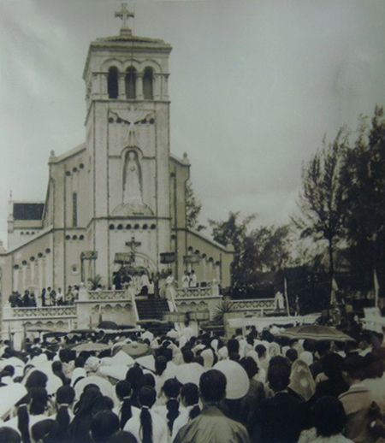
ĐẠI HỘI LA VANG 15 DIỄN RA TRONG CẢNH TRỜI ÂM U
(Ảnh: Nhà Truyền thống La Vang)
THỨ NĂM 17-8-1961. Ngày dành cho Mẹ gia đình.
+ 07.00: Giảng. Thánh lễ.
+ 16.00: Rước kiệu. Phép lành MTC.
THỨ SÁU 18-8-1961. Ngày dành cho bệnh nhân.
+ 07.00: Giảng. Thánh lễ.
+ 16.00: Rước kiệu. Phép lành MTC.
THỨ BẢY 19-8-1961. Ngày khai mạc - Ngày dành cho công chức.
+ 07.00: Giảng. Thánh lễ.
+ 19.00: Khai mạc. Cha Simon Nguyễn Văn Lập, Viện trưởng Viện Đại học Đà Lạt giảng lễ Khai mạc Đại hội. Đức Tổng Giám mục P.M. Ngô Đình Thục tuyên bố ý nghĩa Đại hội La Vang và chủ tế Thánh lễ Khai mạc. Sau thánh lễ, cha Cao Văn Luận, Viện trưởng Viện Đại học Huế cử hành Phép lành MTC.
+ Phát thanh.
CHÚA NHẬT 20-8-1961. Ngày cầu nguyện cho Giáo hội thầm lặng.
+ 05.00: Lễ thường.
+ 08.00: Tập trung các tu sĩ.
+ 09.00: Giảng. Đức cha Tađêô Lê Hữu Từ chủ tế thánh lễ trọng thể.
+ 10.30: Hội họp. Thảo luận.
+ 15.00: Giờ Thánh.
+ 16.00: Rước kiệu. Phép lành MTC.
+ 20.00: Phát thanh.
THỨ HAI 21-8-1961. Ngày dành cho quân nhân và Công giáo Tiến hành.
+ 05.00: Lễ thường.
+ 07.30: Tập trung.
+ 08.00: Giảng. Đức cha Philipphê Nguyễn Kim Điền, Giám mục Cần Thơ chủ tế thánh lễ trọng thể.
+ 10.00: Ban Chấp hành Công giáo Tiến hành đi thăm các đoàn thể.
+ 16.00: Lễ Xức dầu Đền thờ La Vang.
Đức TGM Phêrô Máctinô Ngô Đình Thục đến quỳ cầu nguyện sốt sắng tại Linh đài Đức Mẹ, nơi đặt sẵn ba hộp bạc xương thánh Tử Đạo.
Được biết, những phần di cốt của các thánh Tử Đạo Việt Nam, từ Rôma đã được gởi về Trung tâm Công giáo Sài Gòn. Cha Phêrô Nguyễn Quang Trọng, quản lý Trung tâm đã làm ba hòm đựng xương thánh (Riliquaire) bằng bạc, trị giá gần 100.000 đồng. Ngày 26-7-1961, cha Quản lý Trung tâm đã đưa ba hòm này và những phần di cốt qua dòng Kín Sài Gòn, nhờ ở đây phân ra và xếp vào ba hòm. Ba hòm này đã được đưa ra La Vang, đặt tại Linh đài Đức Mẹ trước khi được đưa qua đền thờ, khảm vào chân ba bàn thờ dâng kính các thánh Tử Đạo ba miền Bắc, Trung, Nam(2⁴).
Sau khi đọc xong các bài Thánh vịnh, Đức cha rời Linh đài, tiến về cửa chính nhà thờ và bắt đầu các nghi thức cung hiến đền thờ...
Nghi thức cung hiến tạm thời ngưng lúc 17 giờ 30.
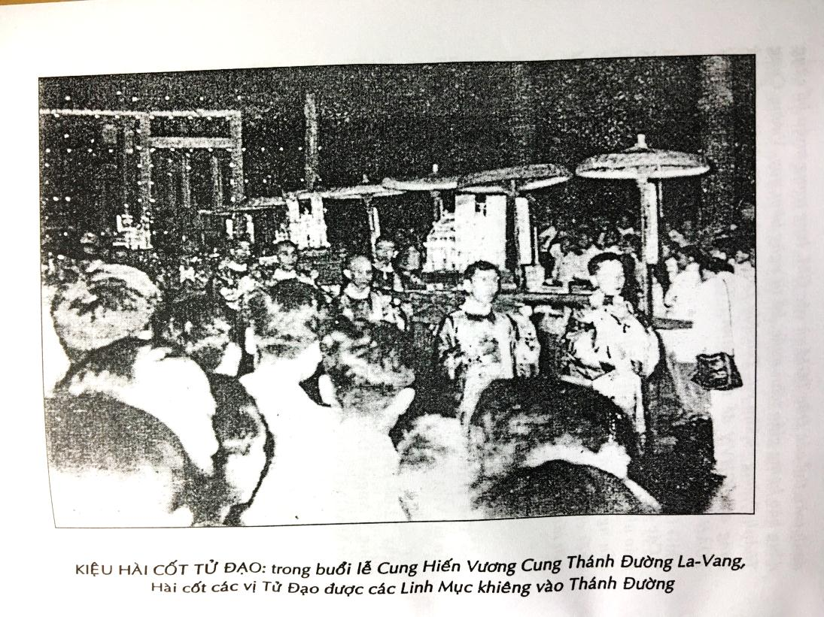
RƯỚC KIỆU XƯƠNG THÁNH TỬ ĐẠO
(Ảnh: Đức Mẹ La Vang 200 năm)
+ 19.30: Đức cha Michel Piquet Lợi, GM Nha Trang chủ tế thánh lễ đại trào tại đài kỷ niệm.
+ 20.30: Đức cha Seitz Kim, GM Kontum chủ tọa buổi rước kiệu MTC trọng thể, gọi là kiệu đèn, có khoảng 100.000 người tham dự. Sau kiệu, Đức cha Jos. Trần Văn Thiện, GM Mỹ Tho cử hành Phép lành MTC.
THỨ BA 22-8-1961. Ngày cầu nguyện cho Tổ quốc. Tiếp tục lễ Xức dầu Đền thờ La Vang.
+ 01.00: Thánh lễ.
+ 04.00: Đức Tổng Giám mục P.M. Ngô Đình Thục tiếp tục nghi thức cung hiến đền thờ. Ngài lần lượt xức dầu 12 cột đền thờ. Đức cha Tađêô Lê Hữu Từ cùng 12 linh mục đến Linh đài Đức Mẹ cung nghinh ba hộp xương thánh, rước vòng quanh đền thờ rồi đặt vào ba huyệt đục sẵn ở chân ba bàn thờ đá hoa cương.
Tiếp đến, nghi thức Xức dầu:
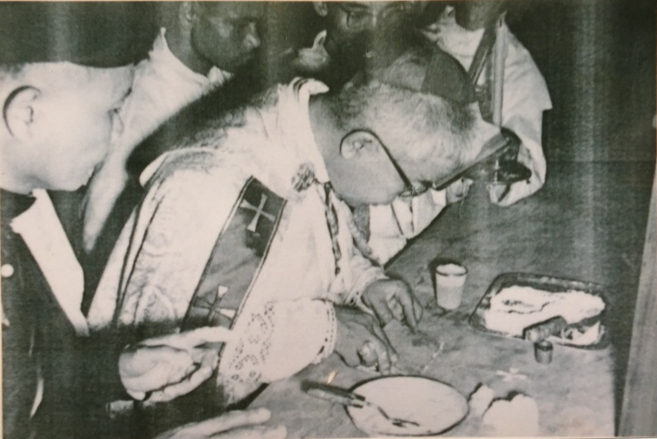
ĐỨC TGM HUẾ KHẢM XƯƠNG THÁNH TỬ ĐẠO VÀO BÀN THỜ
(Ảnh: Nhà Truyền thống La Vang)
- Bàn thờ chính giữa do Đức cha Phêrô Máctinô Ngô Đình Thục, TGM Huế xức dầu.
- Bàn thờ phụ dâng kính các thánh Tử Đạo miền Nam do Đức cha Phaolô Nguyễn Văn Bình, TGM Sài Gòn xức dầu.
- Bàn thờ phụ dâng kính các thánh Tử Đạo miền Bắc do Đức cha Đaminh Hoàng Văn Đoàn, nguyên GM Bắc Ninh xức dầu.
- Bàn thờ phụ dâng kính các thánh Tử Đạo miền Trung do Đức cha Simon Hoà Nguyễn Văn Hiền, GM Đà Lạt xức dầu.
- Bàn thờ chính: Đức TGM Urrutia Thi chủ tế thánh lễ đại trào.
- Bàn thờ các thánh Tử Đạo miền Nam: Đức cha Giuse Trần Văn Thiện chủ tế.
- Bàn thờ các thánh Tử Đạo miền Bắc: Đức cha Giuse Nguyễn Khắc Ngữ chủ tế.
- Bàn thờ các thánh Tử Đạo miền Trung: Đức cha Tađêô Lê Hữu Từ chủ tế.
Kết thúc Lễ Xức dầu Đền thờ La Vang.
+ 07.00: Lễ đón nhận Sắc chỉ Tòa Thánh nâng Đền thờ La Vang lên bậc Tiểu Vương Cung Thánh Đường.
Đáp ứng thỉnh nguyện thư của Hội đồng Giám mục Miền Nam, ngày 8-8-1961, Đức Thánh cha Gioan XXIII ban hành Sắc chỉ Magno Nos Solatio nâng Đền thờ La Vang lên bậc Tiểu Vương Cung Thánh Đường. Sắc chỉ đã được cha De Nitris, Thư ký Tòa Khâm mạng tại Sài Gòn mang ra trước đặt tại Cổ Vưu.
Sáng 22-8-1961, trong khi tại La Vang đang tiến hành nghi thức xức dầu đền thờ thì nhận được bức điện tín của Đức Khâm sứ Tòa Thánh Mario Brini từ Sài Gòn đánh ra, nội dung như sau:
“Thỉnh cầu Đức Tổng Giám mục đặt dưới chân Đức Mẹ La Vang những lời khẩn cầu sốt sắng của tôi hiệp với những lời khẩn cầu của hàng Giáo phẩm Việt Nam, để xin Nước Chúa Kitô toàn thắng, nhờ Mẹ Maria”.
Đồng thời Đức khâm sứ đã cử Đức ông De Nitris, Thư ký Tòa Khâm mạng tới dự Ðại hội và mang Sắc chỉ Tòa Thánh nâng Đền thờ La Vang lên bậc Vương Cung Thánh Đường vào ngày 22-8-1961.
Cùng với sự có mặt của bức điện văn, Đức ông De Nitris đã đến La Vang trước. Sáng 22-8-1961, ngài đã dẫn đầu phái đoàn các linh mục đi bằng xe hơi về Cổ Vưu rước Sắc chỉ Toà Thánh lên La Vang.
Đến La Vang, Sắc chỉ được rước lên cỗ kiệu sơn son thếp vàng tiến vào Lễ đài trong tiếng nhạc và tiếng vỗ tay hoan hô rền vang. Các vị Giám mục, dẫn đầu là Đức TGM Phêrô Máctinô Ngô Đình Thục kính cẩn đón nhận hộp Sắc chỉ Toà Thánh từ tay vị Thư ký Toà Khâm mạng, cha De Nitris, rồi chầm chậm tiến lên Lễ đài, mở hộp Sắc chỉ, trải ra trên bàn lễ rồi mời cha De Nitris, đại diện Toà Thánh tuyên đọc nguyên văn bằng tiếng LaTinh. Cha Simon Nguyễn Văn Lập phụng dịch Việt ngữ đọc toàn bộ bản văn từ đầu đến cuối(2⁵).
Tiếp đó, Đức Tổng Giám mục P.M. Ngô Đình Thục tuyên bố:
“Kể từ nay Vương Cung Thánh Đường và khu vực La Vang là Nhà của Mẹ, Đất của Mẹ, là Trung tâm Thánh Mẫu Toàn quốc”.
+ 09.00: Kiệu Đức Mẹ trọng thể. Đức cha Phêrô Maria Phạm Ngọc Chi chủ lễ rước kiệu, cùng với sự tham dự của ba vị Tổng Giám mục, 10 vị Giám mục, 300 linh mục, 1.000 tu sĩ nam nữ và khoảng 300.000 người lương giáo đến từ các giáo phận: Huế, Kontum, Nha Trang, Long Xuyên, Vĩnh Long, Sài Gòn, Qui Nhơn, Mỹ Tho, Cần Thơ, Đà Lạt, Nam Vang và Ai Lao.
Trong số kể trên có các phái đoàn Sài Gòn, Vĩnh Long, Mỹ Tho với khoảng 2787 người đến với Đại hội bằng máy bay, xe lửa, xe hơi. Phái đoàn Việt kiều Ai Lao cũng về dự 25 người...
Ngoài ra, người ta nhận thấy trong số khách mời, có một vị tướng lãnh Hungari, tướng Perakiraly.
Đặc biệt, Đại hội 15, có sự hiện diện của Tổng thống Ngô Đình Diệm và phái đoàn Chính phủ VNCH vào ngày áp lễ Khai mạc Đại hội, 16-8-1961: “Đoàn xe dừng lại trên đầu con đường rải nhựa, Cụ và phái đoàn xuống xe, cởi giày, từ đó đi chân không đến cửa đền thờ. Vào đến cửa thánh đường Cụ xỏ giày bước vào thánh đường, bái gối, quỳ lên ghế danh dự đặt giữa cung thánh, cúi đầu xuống chăm đọc sách kinh và thánh lễ bắt đầu. Cụ chịu lấy MTC và tiếp tục cảm ơn. Lễ tất, vị linh mục chính xứ La Vang đưa Cụ ra quỳ ở Linh đài, chỗ Đức Mẹ hiện ra ngày xưa. Sau đó Cụ mới giã từ Linh đài Đức Mẹ La Vang với nỗi niềm lưu luyến”(2⁶).
Ngày bế mạc 22-8-1961 lại có phái đoàn Chính phủ VNCH do Phó Tổng thống Nguyễn Ngọc Thơ dẫn đầu cùng nhiều vị tướng lãnh, lãnh đạo cao cấp trong Chính phủ đã tới La Vang tham dự, chào mừng Đại hội...
Sau kiệu, Đức Tổng Giám mục Huế cử hành Phép lành MTC trọng thể.
Trưa, bế mạc Đại hội 15.
3. Phóng sự Đại hội. “Hành hương đất Mẹ La Vang”(2⁷):
TỪ MỌI NẺO ĐƯỜNG
“Ngày 9-8-1961, trên các làn sóng điện đài Phát thanh, Đức Tổng Giám mục P.M. Ngô Đình Thục mở lời hiệu triệu kêu mời mọi người hướng về La Vang: ‘Chúng tôi trân trọng kính mời anh chị em toàn quốc, bất luận tôn giáo, bất phân đảng phái chính trị, tham gia cuộc Hành hương, để kính viếng Đức Mẹ tại đền thờ của Người, là đền thờ đã được xây dựng nhờ sự góp công góp của, của anh chị em lương giáo Bắc, Trung, Nam’.
Đại hội La Vang! Những tiếng ấy mỗi ngày mỗi đậm nét trong tâm trí mỗi người. Ai mà không mong cho được cái vinh dự trẩy Đền La Vang.
Ngày đã đến, trên các đường sá còn in vết của chiến tranh cách đây không lâu lắm, từng đoàn xe đua nhau tiến về La Vang.
Những chuyến xe lửa chưa bao giờ thấy đông khách và kéo nhiều toa như thế. Đã có lần người ta đếm được 23, 25 toa chật ních những người. Kiếm được chỗ đứng là may lắm rồi. Chúng tôi gặp được người mua vé hạng nhất có giường than thở với một nụ cười ý vị: 'Tôi mua vé có giường mà phải đứng ngoài bậc lên xuống!'
Càng về gần La Vang, đoàn xe càng dầy.
Bấy nhiêu người chỗ đâu mà ở, quán đâu mà ăn? Người ta chỉ biết ra đi, chỉ biết tìm đến Mẹ. Mọi sự khác là phụ thuộc.
Trên con đường dài gồ ghề trắc trở và đầy hiểm nguy, khách hành hương chỉ việc tùy cơ ứng biến. Có thể dừng nghỉ ngơi ăn uống hoặc ngủ qua đêm trước cổng nhà thờ, trong các trường học và cả bên lề đường nữa.
Có một số người sợ cảnh chen lấn của ngày Đại hội đã đến viếng Đức Mẹ trước ngày 17- 8. Người đang đi gặp kẻ ra về. Mặc dầu nghe tin có người gặp nạn sau khi viếng La Vang, khách hành hương vẫn không ái ngại tiến bước. Có người nói: ‘đã có Chúa và Đức Mẹ. Đi là cứ đi’. Phải chăng họ cảm thấy mình sung sướng hơn bao người không được hạnh phúc hướng bước về Đức Mẹ”.
ĐỦ MỌI HẠNG NGƯỜI
“Có người hỏi: ‘Ở La Vang đa số là người nam hay người nữ?'- Không ai có thể trả lời được, vì nơi đây đoàn người đông đảo quá. Cha Bat. Nguyễn Phùng Tuệ, Giám đốc ban tiếp tân tại văn phòng trung ương nói: ‘Năm nay đông quá sức. Năm 1958 người ta tính đến 300.000 người lui tới. Năm nay phải đến bằng hai’.
Tổng thống Ngô Đình Diệm, ngày 16-8, cũng đã đến kính viếng Đức Mẹ, Ngài dự lễ tại thánh đường và thinh lặng cầu nguyện trước ảnh Đức Mẹ.
Trừ một vài đấng không đến được, các vị Tổng Giám mục và Giám mục Việt Nam đều có mặt. Các linh mục, tu sĩ cũng rất đông.
Đi thăm các nơi, mắt chúng ta không khỏi ngạc nhiên thấy cạnh những bảng tên: Kiến Phong, Khánh Hòa, Đà Nẵng, Kon Tum, Pleiku... còn có Hải Phòng, Hà Nội, Thanh Hóa, Bắc Ninh nữa. Những người ở bên này đại diện cho toàn thể những người bên kia Bến Hải. Người ta sống trong các nhà rộng rãi được cất lên đón khách thập phương hay đóng nhà vải ngay giữa vùng dương liễu xung quanh thánh đường. Ở nơi đây cũng như trên tàu trên xe, tiếng đọc kinh lần chuỗi vang lên. Trong cảnh trầm lặng an tĩnh của La Vang, nơi đâu cũng có thể là nơi cầu nguyện được. Có những người già cả, bên cạnh những trẻ em còn hơi sữa, và này đây chậm bước như tìm đường. Một người mù tươi tỉnh nói vui: ‘Tôi cũng được đến viếng Đức Mẹ La Vang như ai’.
Tại La Vang, ban tổ chức đã nghĩ đến mọi sự: quán cơm la liệt, xe cứu thương và y tá sẵn sàng, ban tiếp tân và chỉ dẫn gồm 300 người. Những quán cơm đã trở nên quá ít ỏi đến nỗi phải đợi một giờ mới có cơm ăn. Những khách hành hương phải xung phong vào rửa chén bát và tự bưng cơm cho mình mới xong chuyện”.
BỘ MẶT MỚI CỦA LA VANG
“Nhưng đến nơi, khách thập phương không khỏi ngạc nhiên và sung sướng trước bộ mặt mới của La Vang. Nhà thờ tưng bừng với muôn ánh đèn chiếu sáng trên những mặt hồ vừa xuất hiện nhờ sự cộng tác của anh chị giáo hữu và cả anh em người lương khắp nơi. Phía sau nhà thờ, trước kia là một rừng cây um tùm, nay đã biến thành một ‘Đàn Nam Giao’ với những đường sá cầu cống trang nghiêm vĩ đại. Khoảng đất rộng 8 mẫu này sẽ làm trung tâm điểm tiếp đón từng vạn người đến dự các lễ nghi Đại hội. Nơi đây sẽ có những Thánh Giá, sẽ có núi Calvariô như ở Lộ Đức hay các nơi hành hương khác.
Chương trình tu bổ Đền thờ La Vang chẳng hạn như đặt tượng Mười lăm Mầu nhiệm Mân Côi theo đường từ Quốc lộ số 1 đến cổng thánh đường, xây cất đàng Thánh Giá, đài Calvariô, các hồ Tĩnh Tâm, sửa chữa nhà thờ... còn đòi nhiều thì giờ và tiền của”.
NHỮNG NGÀY CHUẨN BỊ ĐẠI HỘI
“Nguyệt san Đức Mẹ La Vang trong số đầu ra nhân dịp Đại hội viết: ‘Từ một năm rồi, các giáo hữu ở các họ Địa phận Huế đã luôn nhớ rằng năm nay là năm Đại hội, phải lo dành dụm để có thể có phương tiện về thăm Đền Mẹ’.
Nhưng, người giáo hữu lo lắng trước tiên đến việc chuẩn bị tâm hồn. Nhìn vào biên bản của Hội Nghĩa Binh Thánh Thể, chúng ta thấy ban huynh trưởng thảo chương trình chuẩn bị thiêng liêng này và kêu mời tất cả các em Nghĩa binh thi đua chầu Thánh Thể, dâng lễ và rước lễ, làm các việc hy sinh để cầu cho Đại hội.
Đoàn Con Đức Mẹ toàn địa phận còn đi xa hơn và quyết định mọi người sẽ ăn chay hai ngày thứ bảy đầu tháng 7 và tháng 8, xem lễ và rước lễ đền tạ theo mệnh lệnh của Đức Mẹ: ‘Ăn năn đền tội’.
Kết quả của việc chuẩn bị này, người ta thấy trong ngày Đại hội, các em Nghĩa Binh vác cây Thánh Giá lớn, trên có ghi tổng kết các việc đạo đức:
‘Nghĩa Binh Thánh Thể ở Huế kính dâng Mẹ La Vang 462.786 hy sinh trong 40 ngày chuẩn bị Đại hội’.
Các em cũng khiêng 6 cây sáp lớn theo đoàn kiệu. Đó là kết quả hy sinh dành dụm trong 40 ngày. Người ở lại La Vang sau khi đám đông đã lui về không khỏi cảm động thấy các cây sáp ấy còn cháy nơi bàn thờ Đức Mẹ. Nói gì đến những hy sinh của biết bao gia đình, bớt ăn, bớt tiêu pha để tiền đi Đại hội hay ít là gởi đến La Vang một người đại diện toàn thể gia đình. Trong những ngày Đại hội, chúng tôi không khỏi cảm động thấy nhiều người chỉ ăn bánh mì khô và uống nước lã.
Việc chuẩn bị công khai gồm ba ngày:17, 18 và 19-8. Tại La Vang, rất đông người kéo về tham dự Tam nhật trước Đại hội. Ngày 17, trên 3.000 bà mẹ Công giáo đến dự lễ, nghe giảng, đi kiệu, chầu phép lành và tham dự vào buổi thảo luận về bổn phận và chức vụ của người mẹ trong gia đình.
Hôm sau là ngày dành cho bệnh nhân. Mẹ La Vang phải chăng là nguồn an ủi cho bao tâm hồn và thân xác đau khổ. Bao người đau ốm bệnh tật lũ lượt đến La Vang và mỗi người được lãnh Phép lành Mình Thánh Chúa đặc biệt. Họ đến để cầu mong ơn khỏi bệnh. Nhưng họ cũng đến để hiến dâng sự đau khổ mình cho Chúa Kitô và cầu nguyện cho thế giới. Chính vì thế mà trong ngày hôm nay, khi trời đã tối hẳn, trên ba ngàn người bước theo Đàng Thánh Giá đã được dựng theo đường lên đồi sau nhà thờ.
Ngày thứ bảy, 19-8 là ngày dành riêng cho công chức toàn quốc đã hội thảo với nhau về đời sống người công chức Công giáo”.
KHAI MẠC ĐẠI HỘI
“Ngày 19-8 cũng là ngày mong đợi của bao tâm hồn. Đúng 7 giờ tối, trước mặt từng vạn người thập phương giữa một bầu không khí trang nghiêm,trước khán đài đền thánh tưng bừng ánh sáng, Đức Tổng Giám mục Huế long trọng tuyên bố khai mạc Đại hội và nêu lên ý nghĩa thiêng liêng của Đại hội.
La Vang 1961. Mọi tâm hồn phở lở vui mừng và có người như tỉnh giấc mộng: ‘Không ngờ mà mình lại được đi dự Đại hội La Vang’. Thấy tất cả vẻ huy hoàng và sống trong bầu không khí sốt sắng, tràn đầy tình huynh đệ bác ái, người khác nói lên: ‘Không đi cũng uổng!’…”.
GIÁO HỘI MIỀN BẮC
“Ngày đầu tiên của Tam nhật Đại hội, toàn thể Công giáo Miền Nam hướng về bên kia vĩ tuyến 17 và về Giáo hội Miền Bắc. Hơn một ngàn tu sĩ nam nữ tề tựu trong thánh đường, dự thánh lễ cầu nguyện cho Giáo hội Miền Bắc. Một phần lớn các lễ nghi trong ngày hôm nay bị bãi bỏ vì trời mưa không ngớt. Các giáo hữu một phần nhỏ lui về, còn phần đông ở lại trong các nhà hội, nơi hành lang nhà xứ hay chen chúc nhau dưới những nhà vải mong manh. Người ta thấy những nhà vải nhỏ chất chứa cả một gia đình và thân thuộc đến 10 người. Đi thăm qua các nơi, chúng ta không khỏi ngạc nhiên chứng kiến không khí tươi cười vui vẻ và đạo đức ở đó. Khách hành hương nói chuyện với nhau xong lại đọc kinh lần chuỗi. Trời mưa về chiều lại càng nặng hạt và suốt đêm 20 rạng ngày 21, trời không ngớt mưa và gió. Các sân trước đền thờ lõm bõm nước là nước. Mặc dầu có lời mời gọi các giáo hữu hãy lên các xe chờ sẵn tìm nơi trú ngụ ở Quảng Trị, vẫn có người không chịu rời chân khỏi thánh đường. Họ nói: ‘Chúng tôi muốn ở gần Đức Mẹ’.
Hỏi một ít người, chúng tôi thấy họ đã hiểu được ý nghĩa hy sinh hãm mình đền tội: ‘Đức Mẹ đòi hy sinh để cứu vớt những kẻ tội lỗi’. Người khác nghĩ đến Fatima: ‘Ở Fatima cũng mưa, mọi người đều ướt, nhưng sau đã được khô ráo!’
Cả đêm hôm ấy, mặc cho gió rít, mưa rơi, tiếng đọc kinh, hát ca ngợi cũng vẳng lên không ngớt. Một ký giả ngoại quốc hôm sau nói: ‘Thật là tốt đẹp! Phải cho giáo hữu Âu châu thấy những sự này!’… ”.
XỨC DẦU ĐỀN THỜ
“Sáng ngày thứ hai, mặc dầu trời vẫn xấu, các giáo hữu cũng lục tục kéo nhau về La Vang. Người ta khoác áo mưa đứng cầu nguyện trước nghinh đài và trước nơi Đức Mẹ hiện ra. Hôm nay cũng như mấy ngày trước, thánh lễ khởi sự từ lúc 2 giờ sáng trên 30 bàn thờ. Từng đoàn người chen nhau dự lễ và rước lễ một cách rất sốt sắng. Người ta không thể tính được rõ ràng số những người chịu lễ là bao nhiêu. Để trả lời cho lòng sốt sắng của giáo dân, ngày cũng như đêm, mấy chục tòa cáo giải được đặt khắp nơi, trong nhà thờ, nhà nguyện, giữa vườn cây…, và giáo hữu nối gót nhau đến xưng tội. Người ta không lầm khi nói rằng: ‘Nơi đây Đức Mẹ đã ra tay cứu giúp vô số người và đem về đoàn không biết là bao nhiêu con chiên lâu năm lầm lạc’.
Ngày hôm sau là ngày của Công giáo Tiến hành và của Quân đội.
Sáng 21-8, các cổng chào bị bão vật ngã trong đêm được cấp tốc dọn đi hay dựng lại, và lúc 8 giờ, trên đường ướt át, phái đoàn Chính phủ gồm có Phó Tổng thống Nguyễn Ngọc Thơ, ông Chủ tịch Quốc hội Phạm Văn Nhu, Phó Chủ tịch Quốc hội, nhiều vị Bộ trưởng và sĩ quan cao cấp đã đến La Vang. Phái đoàn Chính phủ dự buổi lễ Công giáo Tiến hành, lễ Quân đội và nghi lễ Rửa Tội, Thêm Sức tại nghinh đài trước nhà thờ. Sau đó ban chấp hành Công giáo Tiến hành đi thăm trại các hội đoàn đóng bên hữu nhà thờ.
Nhưng, công việc quan trọng nhất trong ngày hôm nay là Xức dầu Đền thờ La Vang. Xức dầu Đền thờ La Vang là một nghi lễ dài trong phụng vụ Giáo hội. Lễ nghi này được chia làm hai phần và phần đầu được cử hành trong ngày hôm nay.
Sau khi chầu kính xương các thánh Tử Đạo Việt Nam được đặt trong ba mô hình nhà thờ Hà Nội, Huế và Sài Gòn, Đức Tổng Giám mục Huế và Hàng Giáo phẩm tiến đến cửa chính đền thờ khỉ sự nghi lễ Thánh hóa Nhà thờ. Lễ nghi được giải thích cho dân chúng theo dõi.
Chiều hôm nay, người ta được chứng kiến một cuộc kiệu Mình Thánh trọng thể và đẹp đẽ. Từng vạn người cầm đèn trong tay chậm rãi tiến theo con đường trên đồi Calvariô, tạo nên một cảnh tượng hiếm có mà kỷ niệm vẫn còn in sâu trong tâm trí mọi người.
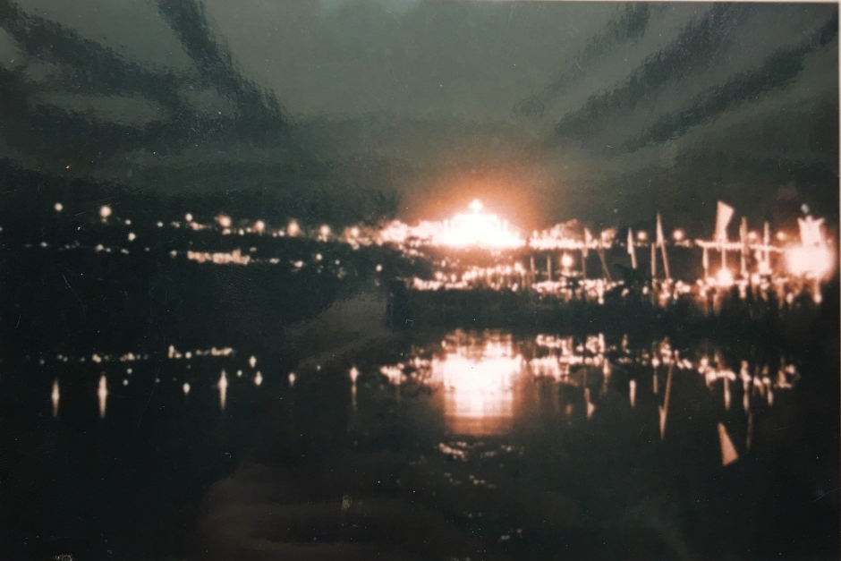
RƯỚC KIỆU MÌNH THÁNH CHÚA (KIỆU ĐÈN)
(Ảnh: Nhà Truyền thống La Vang)
Ngày 22-8, lễ Trái Tim Vô Nhiễm, là ngày lịch sử của La Vang. Từ lúc 4 giờ sáng, khỉ sự phần thứ hai trong nghi lễ Xức dầu Đền thờ.
Các linh mục ba miền Trung Nam Bắc, lễ phục màu đỏ, khiêng xương các thánh Tử Đạo. Các xương thánh này được đặt nơi ba bàn thờ dành riêng cho ba miền đã được vị Giám mục xức dầu cùng lúc với bàn thờ chính, nơi đặt xương các vị Tử Đạo của toàn cõi Việt Nam.
Giây phút long trọng, Đức Tổng Giám mục Huế tuyên bố Đền thờ La Vang từ nay sẽ là ‘Đền thờ của Lời Hứa ngày 18-12-1960, nhân dịp thiết lập hàng Giáo phẩm Việt Nam’, là ‘Đền thờ toàn quốc dâng hiến Trái Tim Vô Nhiễm Đức Mẹ’ và là ‘Trung tâm Thánh Mẫu Toàn quốc’.
Lời sau cùng của Ngài là một lời kêu gọi cảm động: ‘Các Đức Tổng Giám mục và Giám mục thiết tha kêu gọi anh chị em lương giáo nhận lấy nhà này, đất này làm nhà của Mẹ, đất của Mẹ, làm Trung tâm cầu nguyện và hy sinh để xin hòa bình cho Giáo hội và thống nhất Tổ quốc Việt Nam và để lưu truyền cho con cháu như một tấm bia hùng vĩ nhớ ơn Mẹ muôn đời’.
Ngay sau khi xức dầu đền thờ, trên các bàn thờ của thánh đường, các vị Giám mục khỉ sự thánh lễ”.
BẾ MẠC ĐẠI HỘI
“Phút bế mạc đã đến. Một cuộc kiệu linh đình được tổ chức xung quanh Vương Cung Thánh Đường. Đoàn kiệu đi qua đường bờ hồ và uốn mình theo đồi Calvariô để về lại trước tiền đường đền thờ.
Trong buổi phép lành bế mạc Đại hội, Đức Tổng Giám mục Huế đã đại diện dâng Giáo hội và Tổ quốc Việt Nam cho Trái Tim Vô Nhiễm Nguyên Tội Đức Mẹ. Tiếng ngài mạnh mẽ buổi đầu đã ngập ngừng khi đọc đến lời: ‘Nhất là xin Mẹ cứu giúp chúng con để mọi người được sống trong hòa bình, ngõ hầu nước Chúa được mở rộng khắp nơi. Chúng con nguyện muôn đời ghi nhớ ơn Mẹ’.
Trong khung cảnh thiêng liêng tràn đầy lòng tin tưởng, tâm hồn khách hành hương không khỏi cảm động. Lời Đức Tổng Giám mục P.M. Ngô Đình Thục đã thực hiện: ‘Lúc này, hơn bao giờ hết toàn dân Việt Nam hướng về La Vang để tìm nguồn an ủi cho tâm hồn, tìm nghị lực cho cuộc sống, tìm hòa bình cho đất nước, tìm ơn thiêng cho Giáo hộị’. Ai đi La Vang về mà không chắc chắn mình đã được một ơn gì. Tương lai sẽ tươi sáng hơn vì mọi người đều biết rằng lời Đức Mẹ không phải chỉ là một lời nói suông: ‘Trái Tim Mẹ sẽ thắng!’.
Sau mấy lời từ biệt và hẹn Đại hội sau, Đức TGM Huế đọc cho mọi người nghe một bức điện văn của anh em giáo hữu gởi về 1.500 đồng để tham gia vào công việc Đại hội và trùng tu Thánh đường La Vang. Mọi người cảm động như đã gặp cả một phái đoàn bên kia Bến Hải đến tham dự Đại hội. Mấy ngày sau, được dịp tiếp chuyện với Đức Tổng Giám mục tại Huế, chúng tôi thấy ngài đang cúi đầu trên một xấp điện văn. Ngài cho chúng tôi biết: 'Đây là các lời chúc mừng đã vượt tuyến về với Đại hội’… ”.
BUỔI RA VỀ
“Xong lễ, khách hành hương lũ lượt kéo nhau ra về, thân xác có mệt mỏi thật, nhưng tâm hồn tràn đầy vui sướng.
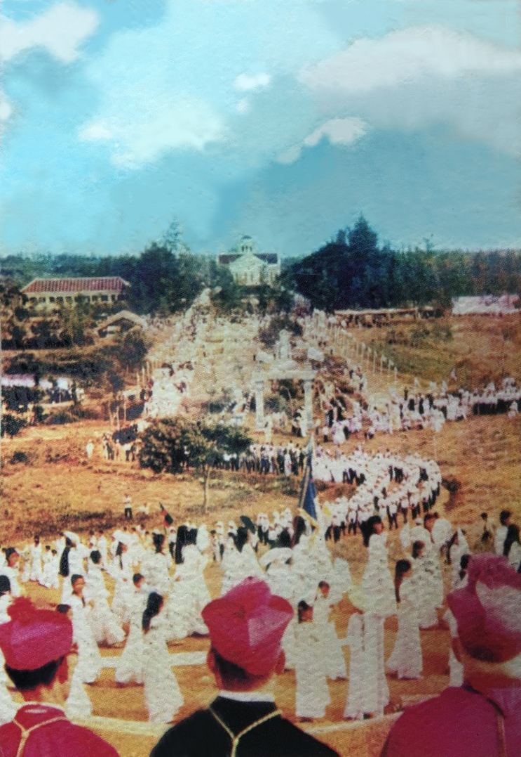
RƯỚC KIỆU ĐỨC MẸ LA VANG TRONG ĐẠI HỘI LA VANG 15 (1961)
(Ảnh: Đức Mẹ La Vang 200 năm. Bìa sau)
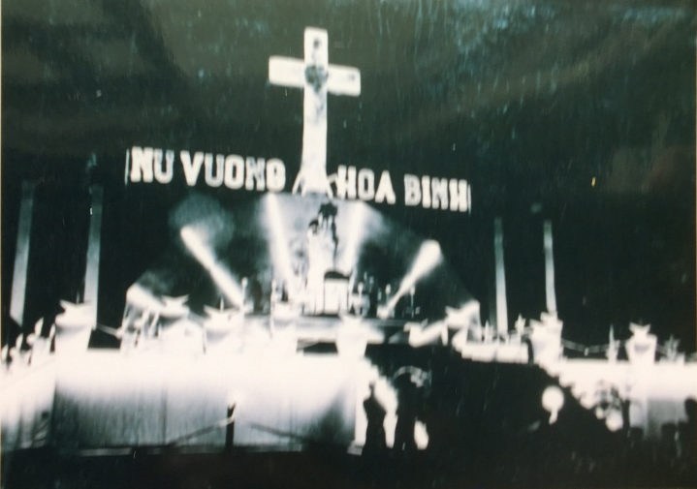
TƯỢNG ĐÀI ĐỨC MẸ TRONG ĐẠI HỘI LA VANG 15
(Ảnh: Nhà Truyền thống La Vang)
Nơi La Vang, không thiếu anh em đồng bào bên lương. Họ cũng kéo nhau đi La Vang, không phải chỉ để xem, mà vì lòng tin tưởng. Họ nói: ‘Tại sao người Công giáo lại giữ riêng cho mình một nơi linh thiêng đối với tất cả Việt Nam’.
Họ nói đúng vì Mẹ Maria cũng là Mẹ của họ. Người là Nữ Vương trời đất kia mà! Có người lương cũng lấy nước La Vang đem về, không khác gì từng ngàn người Công giáo khác.
Người ta ra về bàn tán về các nghi lễ, có kẻ nói: ‘Chưa bao giờ thấy trọng thể như thế này’. Một nhà báo ngoại quốc nói: ‘Chứng tỏ Đức Tin như thế này thật là cảm động và lạ lùng’.
Từng trăm người đi thăm Bến Hải đã cảm động kể lại rằng: Họ lấy cả tâm hồn hát bài ‘Mẹ ơi đoái thương xem nước Việt Nam’ để cầu cho tổ quốc.
Mấy ngày sau, La Vang trở lại im lặng và vắng vẻ. Thỉnh thoảng người ta thấy một vài chiếc xe rời rạc đến nơi đây. Đó là những khách hành hương đến viếng Mẹ như thường thấy quanh năm.
La Vang vắng vẻ! Những hàng cờ đã dần dần biến mất. Nơi cổng vào địa điểm La Vang, hai ngọn cờ Hội Thánh và Đức Mẹ đã phai màu, rách tan tành sau bao ngày mưa nắng, gió bão. Cảnh tưng bừng đã biến đi, nhưng La Vang vẫn còn sống mãi trong tâm trí mọi người. Họ tự hẹn với mình sẽ trở lại La Vang nơi Đất Mẹ. Họ ra về, họ biết mình sẽ còn gặp lại những chuyến tàu không có chỗ chen chân, những đoạn đường quốc lộ với lưng rùa, với đá ong làm gẫy nhíp lủng bánh và với cả cái bất ngờ chiếc cầu Tam Kỳ gẫy làm cho cả đoàn xe hơn 700 chiếc phải dừng lại hơn hai ngày giữa mưa gió, thiếu ăn, thiếu ngủ, nhưng họ tự bảo mình: ‘Ba năm nữa, chúng ta lại về La Vang, chúng ta sẽ được gặp lại những ngày tưng bừng vừa qua, chúng ta sẽ lại về hành hương viếng Mẹ - Mẹ La Vang, Mẹ dân tộc Việt Nam, nơi đền thánh từ nay mang tên là Vương Cung Thánh Đường. Đền thờ Thề Hứa và Trung tâm Thánh Mẫu Toàn quốc’…”.

(1) Lê Ngọc Bích: Các vị Giám mục một thời đã qua. Lưu hành nội bộ, tr.179.
(17) Ns. Đức Mẹ La Vang. Số 1, th.8-1961, tr.19-20.
(18) Ns. Đức Mẹ La Vang. Số 1, th.8-1961, tr.21-22.
(19) Ns. Đức Mẹ La Vang. Số 1, th.8-1961, tr.42-43. Bài này đã được đọc trên đài phát thanh Sài Gòn ngày 9-8.1961.
(20) Ns. Đức Mẹ La Vang. Số 1, th.8-1961, tr.44.
(21) Ns. Đức Mẹ La Vang. Số 1, th.8.1961, tr.114-115.
(22) Ns. Đức Mẹ La Vang. Số 33, th.5-1964, tr.13.
(23) Ns. Đức Mẹ La Vang. Số 1, th.8-1961, tr.144.
(24) Bán Ns. Tông đồ. Số 284, ngày 1-8-1961, tr.393.
(25) Xem toàn bộ bản dịch ở Chương mười một.
(26) Lm. Stanilaô Nguyễn Văn Ngọc:Linh địa La Vang, tr.154.
(27)Lm. Nguyễn Tự Do:Hành hương đất Mẹ La Vang. Ns. Đức Mẹ Hằng Cứu Giúp. Số 149, th.10-1961.

